 | 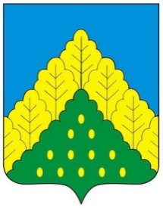
ЧĂВАШ РЕСПУБЛИКИН  КОМСОМОЛЬСКИ  МУНИЦИПАЛЛĂ ОКРУГĔН  АДМИНИСТРАЦИЙĔ  ЙЫШАНУ  28.09.2023 ç. № 1100  Комсомольски ялĕ |  | АДМИНИСТРАЦИЯ  КОМСОМОЛЬСКОГО  МУНИЦИПАЛЬНОГО ОКРУГА  ЧУВАШСКОЙ РЕСПУБЛИКИ  ПОСТАНОВЛЕНИЕ  28.09.2023 г. № 1100  село Комсомольское

О внесении изменений в постановление администрации Комсомольского муниципального округа от 17 января 2023г. № 50 «Об утверждении Кодекса этики и служебного поведения муниципальных служащих администрации Комсомольского муниципального округа Чувашской Республики»

Руководствуясь Федеральным законом от 10 июля 2023г. № 286-ФЗ «О внесении изменений в отдельные законодательные акты Российской Федерации», администрация Комсомольского муниципального округа Чувашской Республики п о с т а н о в л я е т:
1. Внести в Кодекс этики и служебного поведения муниципальных служащих администрации Комсомольского муниципального округа Чувашской Республики, утвержденный постановлением администрации Комсомольского муниципального округа от 17 января 2023г. № 50, следующие изменения:
пункт 4.3. дополнить словами следующего содержания: «в соответствии с законодательством Российской Федерации, за исключением случаев, установленных федеральными законами».
2. Настоящее постановление вступает в силу после его официального опубликования в периодическом печатном издании «Вестник Комсомольского муниципального округа».

Глава Комсомольского
муниципального округа Н.Н.Раськин

